Exercício de laboratório – Ethernet

Broadcast Ethernet e multicast são dois tipos de métodos de comunicação usados em redes de computadores para gerenciar e direcionar dados com eficiência para vários destinos.

Transmissão Ethernet

1. Definição: Em redes Ethernet, uma transmissão é uma mensagem enviada de um dispositivo para todos os outros dispositivos no mesmo segmento de rede local. É como um grito numa sala – todos ouvem. Transmissões são identificados por um endereço MAC especial (`FF:FF:FF:FF:FF:FF`), que é reconhecido por todas as redes inter-enfrenta como um endereço de transmissão.

2. Uso: A transmissão é usada para diversas atividades de rede, como solicitações ARP (quando um dispositivo deseja encontrar o endereço MAC físico de outro dispositivo usando seu endereço IP) ou solicitações DHCP (quando um dispositivo primeiro se conecta a uma rede e solicita parâmetros de configuração de rede de um servidor DHCP).

3. Limitações: Embora útil, a transmissão pode gerar muito tráfego de rede desnecessário, pois todos os dispositivos no domínio de transmissão devem processar cada pacote de transmissão. Isto pode levar ao congestionamento da rede e desempenho reduzido, especialmente em grandes redes, um fenômeno conhecido como tempestade de transmissão.

Multicast Ethernet

1. Definição: Multicast é uma forma mais eficiente de comunicação onde os dados são enviados de uma fonte para vários destinos que estão interessados em receber o fluxo de dados específico. Multicast usa um especial intervalo de endereços MAC (começando com `01:00:5E` em IPv4 e `33:33` em IPv6). Dispositivos que desejam receber um grupo multicast específico ouvirá as mensagens enviadas para o endereço MAC multicast associado com esse grupo.

2. Uso: Multicast é frequentemente usado para streaming de mídia (como transmissões de vídeo ou áudio) ou para outras aplicações, situações em que os dados precisam ser distribuídos para vários destinatários simultaneamente, sem colocar carga desnecessária na fonte ou rede. É como uma teleconferência onde apenas as partes interessadas ligam e ouvem.

3. Gerenciamento: O tráfego multicast pode ser controlado em uma rede através de protocolos como IGMP (Internet Group Management Protocol) para redes IPv4 e MLD (Multicast Listener Discovery) para IPv6. Esses protocolos permitem que os roteadores mantenham informações sobre quais hosts estão interessados em receber multicast tráfego para grupos multicast específicos, otimizando os caminhos de entrega de pacotes multicast.

Principais diferenças:

- Escopo: Os broadcasts são enviados para todos os dispositivos no segmento de rede, enquanto os multicasts são enviados apenas para membros específicos do grupo.
- Eficiência: A transmissão pode levar ao processamento desnecessário por todos os dispositivos em uma rede, enquanto a multi-transmissão é mais eficiente, reduzindo a carga da rede, enviando pacotes apenas para receptores interessados.
- Controle: o tráfego multicast pode ser controlado e otimizado de maneira mais precisa dentro de uma rede por meio de IGMP e MLD, em comparação com o tráfego de radiodifusão.

Compreender e gerenciar o tráfego de transmissão e multicast é crucial para que os administradores de rede possam garantir uma distribuição de dados eficiente e manter o desempenho geral da rede.

Objetivo

Explorar os detalhes dos frames Ethernet. Ethernet é um protocolo de camada de link popular. Computadores modernos conectam-se a switches Ethernet em vez de usar a Ethernet clássica.

Etapa 1: carregar o rastreamento de laboratório

Baixe e abra o arquivo de rastreamento em https://kevincurran.org/com320/labs/wireshark/trace-ether-net.pcap

1. Você deverá ver uma tela semelhante a esta:

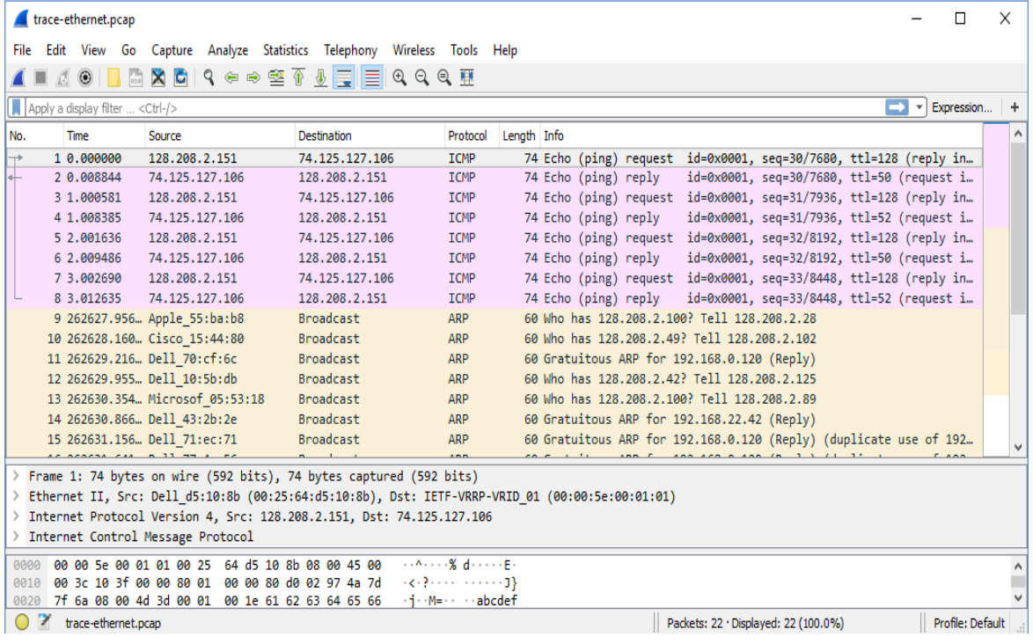
Figura 1: Tela de abertura do rastreamento Ethernet

Introdução aos endereços MAC

Um endereço MAC (Media Access Control) é um identificador exclusivo atribuído a interfaces de rede para comunicações no segmento de rede física. É um componente fundamental usado na camada de rede do o modelo OSI. Aqui está uma análise do que um endereço MAC representa e sua função na rede:

Características de um endereço MAC:

1. Comprimento e formato: Um endereço MAC é um número de 48 bits (6 bytes). É comumente expresso em formato hexadecimal, dividido em pares por dois pontos ou hífens (por exemplo, 00:1A:2B:3C:4D:5E ou 00-1A-2B-3C-4D-5E).
2. Universalidade e Exclusividade: Idealmente, cada placa de interface de rede (NIC) ou dispositivo que se conecta a um a rede deve ter um endereço MAC exclusivo. Esta singularidade é crucial para o funcionamento da rede local, garantindo que cada dispositivo possa ser identificado individualmente.

3. Atribuição e Composição: O endereço MAC é geralmente atribuído pelo fabricante da placa de interface de rede de trabalho (NIC) e é armazenada em seu hardware, como a memória somente leitura da placa ou outro mecanismos de firmware. Um endereço MAC consiste em duas partes:

- O OUI (Identificador Único Organizacional): Os primeiros três bytes do endereço MAC especificam o fabricante ou organização. Esta parte é atribuída pelo IEEE (Instituto de Elétrica e
Engenheiros Eletrônicos) e garante que cada fabricante tenha um código exclusivo.

- O Específico da NIC: Os últimos três bytes são atribuídos pelo fabricante e são exclusivos para
cada dispositivo.

4. Função na rede: os endereços MAC são usados na camada de enlace de dados (camada 2) do modelo OSI. Eles são crucial para vários protocolos e atividades de rede. Por exemplo, em redes Ethernet, quando um pacote é enviado na rede local, o endereço MAC é usado para garantir que ele chegue ao destino correto nessa rede local.

5. Endereços MAC de transmissão e multicast: Existem endereços MAC especiais para transmissão multicast. O endereço MAC de transmissão (`FF:FF:FF:FF:FF:FF`) tem como alvo todos os dispositivos na rede local e endereços MAC multicast direcionados a um grupo específico de dispositivos.

Uso Operacional:

- Em uma LAN Ethernet, quando um pacote deve ser enviado para um dispositivo dentro da mesma rede, o remetente usa o endereço MAC do destinatário para enviar o pacote diretamente para o dispositivo correto.

- Ao comunicar através da Internet ou entre redes diferentes, os dispositivos utilizam endereços IP. Como sempre, para que o pacote se mova de um dispositivo para seu gateway ou entre dispositivos na mesma rede, o endereço MAC é usado. Este processo é facilitado por protocolos como ARP (Address Resolution Protocol), que mapeia endereços IP para endereços MAC.
Embora os endereços MAC sejam projetados para serem permanentes e exclusivos, eles podem ser alterados ou falsificados em software, um processo frequentemente usado em segurança de rede ou gerenciamento de privacidade. No entanto, numa situação típica, rede curativa e bem gerenciada, o endereço MAC serve como um identificador confiável e essencial para redes hardware de trabalho.

Etapa 2: inspecionar o rastreamento

Selecione qualquer pacote no rastreamento (no painel superior) para ver detalhes de sua estrutura (no painel do meio) e os bytes que compõem o pacote (no painel inferior). Agora podemos inspecionar os detalhes dos pacotes.
Na figura, selecionamos o primeiro pacote no rastreamento. Observe que estamos usando o termo “pacote” em um jeito solto. Cada registro capturado pelo Wireshark corresponde mais corretamente a um único quadro no formato Ethernet que carrega um pacote como carga útil; O Wireshark interpreta o máximo de estrutura possível.
No painel do meio, expanda os campos do cabeçalho Ethernet (usando o expansor ou ícone “+”) para ver seus caudas. Nosso interesse é o cabeçalho Ethernet, e você pode ignorar os protocolos de camada superior (que são IP e ICMP neste caso). Observe o seguinte:

* Os quadros neste rastreamento são DIX Ethernet, chamados de “Ethernet II” no Wireshark.
* Não há preâmbulo nos campos mostrados no Wireshark. O preâmbulo é um mecanismo de camada física para ajudar a NIC a identificar o início de um quadro. Não carrega dados úteis e não é recebido como outros campos.
* Existe um endereço de destino e um endereço de origem. O Wireshark está decodificando alguns desses bits na parte OUI (Identificador Único da Organização) do endereço para nos informar o fornecedor do NIC, por exemplo, Dell para o endereço de origem.
* Existe um campo Tipo. Para as mensagens ping, o tipo Ethernet é IP, ou seja, a rede pagadora Ethernet load carrega um pacote IP. (Não há campo Comprimento como no formato IEEE 802.3. Em vez disso, o campo comprimento de um quadro Ethernet DIX é determinado pelo hardware de um computador receptor, que procura quadros válidos que começam com um preâmbulo e terminam com uma soma de verificação correta e são aprovados até camadas superiores junto com o pacote.)
* Não há campo de dados em si – os dados começam com o cabeçalho IP logo após o cabeçalho Ethernet.
* Não há almofada. Um pad estará presente no final se o quadro for menor que 64 bytes, o tamanho mínimo do quadro Ethernet.
* Não há soma de verificação na maioria dos rastreamentos, embora ela realmente exista. Normalmente, o hardware Ethernet O software que está enviando ou recebendo quadros calcula ou verifica esse campo e o adiciona ou remove. Por isso, simplesmente não é visível para o sistema operacional ou Wireshark na maioria das configurações de captura.
* Também não há campos VLAN. Se VLANs estiverem em uso, as tags VLAN normalmente são adicionadas e removidos pelas portas do switch para que não fiquem visíveis nos computadores host que usam a rede.

Observação: as respostas a essas perguntas estão no final das notas do laboratório.

Q1. Qual é o endereço MAC da fonte nº 1 do endereço IP 128.208.2.151?
Q2. Clique em # 12 e expanda a seção [+] Protocolo de resolução de endereço no painel central. O que Tar-obter endereço MAC: 00:00:00:00:00:00 significa?
Q3. Clique novamente em # 12 e expanda a seção [+] Address Resolution Protocol no painel central. Por que é o tipo de protocolo listado como IP quando não é um pacote IP?

Etapa 3: Estrutura do Quadro Ethernet

Tente entender o formato do quadro Ethernet. Observe o intervalo do cabeçalho Ethernet e do Ethernet carga útil. Veja a estrutura do quadro abaixo na Figura 2.
Para calcular os tamanhos, observe que ao clicar em um bloco de protocolo no painel central (o próprio bloco, não o expansor “+”) então o Wireshark irá destacar os bytes aos quais corresponde no pacote no painel inferior e exibir o comprimento na parte inferior da janela. Você também pode usar o pacote geral tamanho mostrado na coluna Comprimento ou no bloco de detalhes da Estrutura.

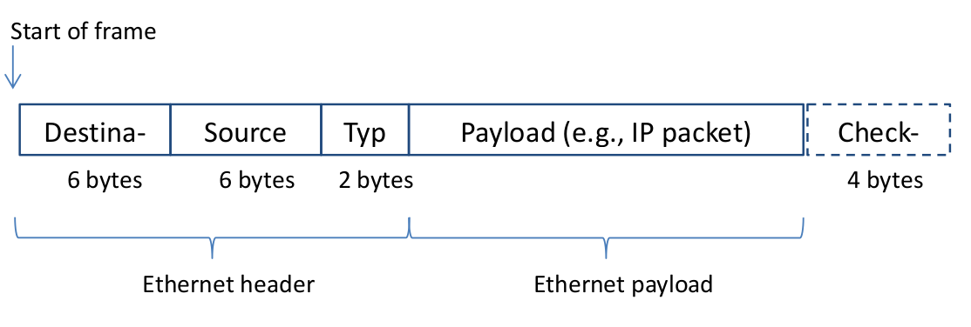
Figura 2: Estrutura de um quadro Ethernet

Existem vários recursos a serem observados:

O endereço de destino vem antes do endereço de origem.
O pad não é mostrado porque os pacotes que examinamos (ping) são grandes o suficiente para que nenhum pad seja necessário. Ao contrário de muitos protocolos, a Ethernet possui um trailer (a soma de verificação e o bloco, se houver), bem como um cabeçalho. A soma de verificação é controlada pelo hardware e não é visível para o Wireshark. O cabeçalho Ethernet tem 14 bytes de comprimento.

Observação: as respostas a essas perguntas estão no final das notas do laboratório.

Q1. Clique em # 12 e expanda a seção [+] Protocolo de resolução de endereço no painel central. O que opcode (1) significa? O que significa opcode (2)?
(nota: em algumas versões do Wireshark, opcode (1) está listado como (0x0001) e opcode (2) está listado como (0x0002)
Q2. Clique em # 12 e expanda [+] e forneça o valor hexadecimal para Ethernet de dois bytes
Campo de tipo de quadro?

Etapa 4: Escopo dos endereços Ethernet

Cada quadro Ethernet carrega um endereço de origem e de destino. Um desses endereços é o do seu
computador. É a origem dos quadros enviados e o destino dos quadros recebidos. Mas
qual é o outro endereço? Supondo que você fez ping em um servidor remoto da Internet, não pode ser o anúncio Ethernet. vestido do servidor remoto porque um quadro Ethernet só é endereçado para ir dentro de uma LAN. Em vez disso, será o endereço Ethernet do roteador ou gateway padrão, como o seu AP no caso do 802.11. Esse é o dispositivo que conecta sua LAN ao resto da Internet. Em contraste, os endereços IP no IP bloco de cada pacote indica os pontos finais gerais de origem e destino. Eles são o seu computador e o servidor remoto.
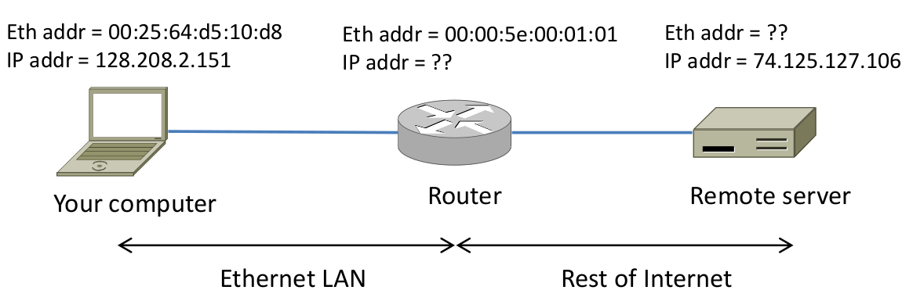
Figura 3: Endereços Ethernet e IP de dispositivos de rede

Etapa 5: quadros de transmissão

É possível enviar tráfego Ethernet multicast ou broadcast, destinado a um grupo de computadores ou a todos os computadores na Ethernet, respectivamente. Podemos dizer pelo endereço se é unicast, multicast ou broadcast. Largo-o tráfego cast é enviado para um endereço Ethernet reservado que possui todos os bits definidos como “1”. O tráfego multicast é enviado para endereços
que possuem “1” no primeiro bit enviado na transmissão; broadcast é um caso especial de multicast. Transmissão e multicast o tráfego é amplamente utilizado para protocolos de descoberta, por exemplo, um pacote enviado a todos em um esforço para encontrar a impressora local.

1. Abra uma nova janela do Wireshark. Você pode fazer isso simplesmente digitando Wireshark na caixa Executar do Windows em inferior esquerdo.

2. Em seguida, escolha a Interface Ethernet (conforme mostrado abaixo).

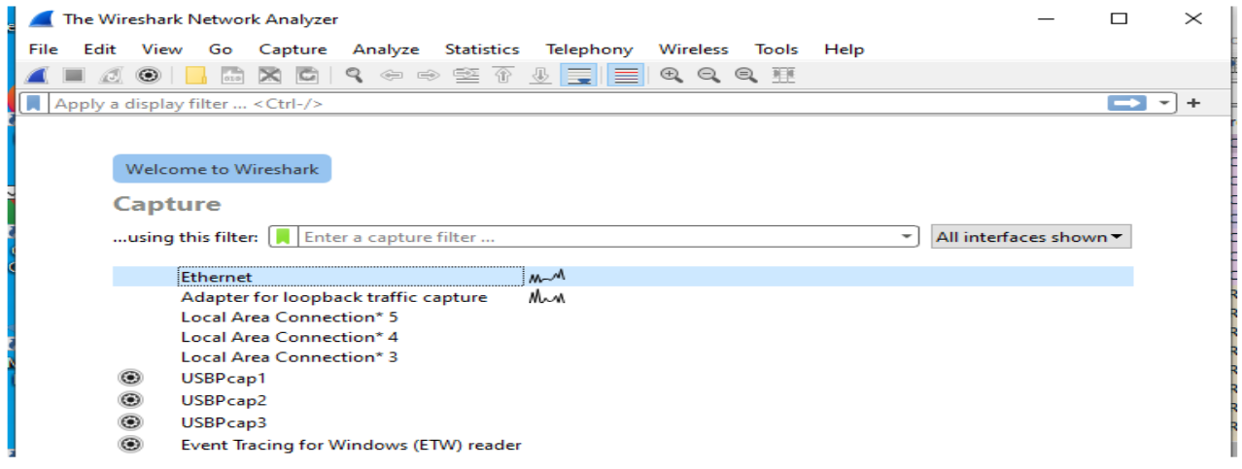
Agora você deve começar a ver os pacotes sendo capturados.
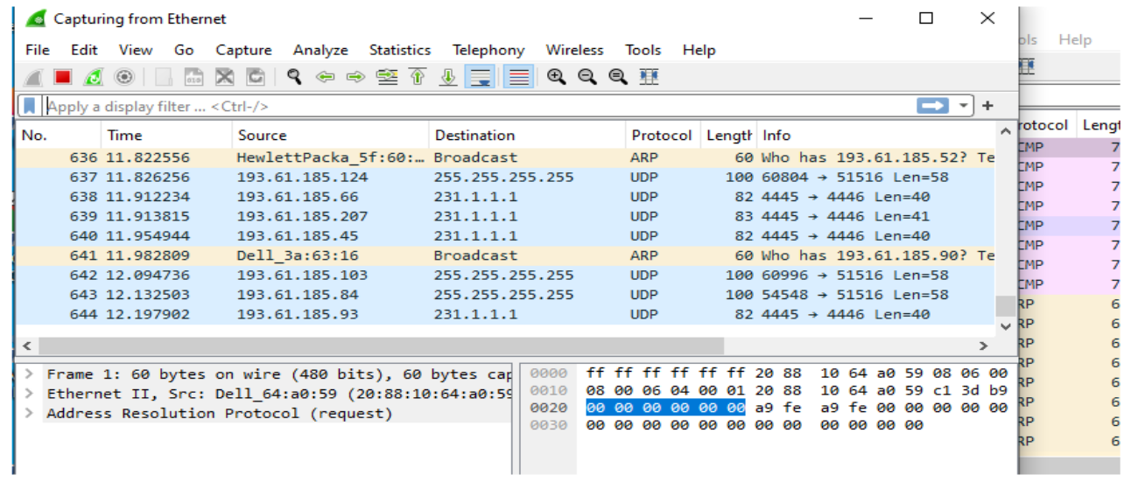
3. Em seguida, no menu principal na parte superior do Wireshark, escolha Capturar e depois Escolha Opções. Você deveria ver um tela semelhante à abaixo.

4. Digite ether multicast na caixa do filtro de captura conforme mostrado abaixo.

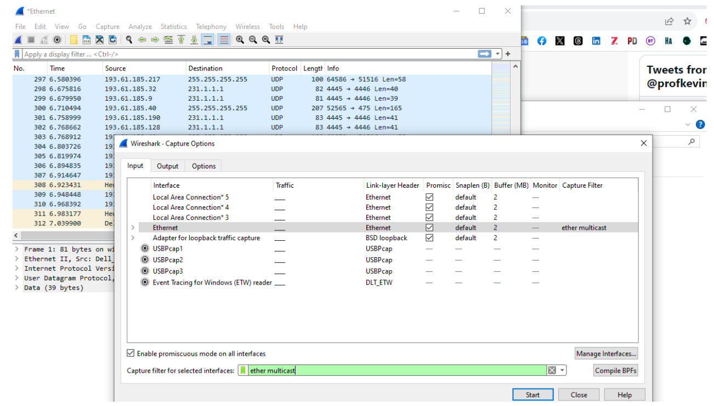
O que fizemos foi iniciar uma captura de quadros Ethernet broadcast e multicast com um filtro de “ether multi-transmissão”. Fizemos isso selecionando Capturar no menu principal e depois selecionando Opção. confundido com a caixa de filtro na página de captura ao vivo que não aceitará a expressão de filtro acima.

Examinando o tráfego multicast Ethernet ao vivo

1. Aguarde até 30 segundos para registrar o tráfego em segundo plano e, em seguida, interrompa a captura (conforme mostrado abaixo). não capture nenhum pacote com este filtro e use o rastreamento que fornecemos.
Na maioria das Ethernets, há uma vibração constante de tráfego em segundo plano à medida que os computadores trocam mensagens entre si. manter o estado da rede, e é por isso que tentamos capturar o tráfego sem executar nenhum outro programa. O filtro de captura de “ether multicast” irá capturar quadros Ethernet multicast e broadcast, mas não quadros unicast regulares. Você pode ter que esperar um pouco para que esses pacotes sejam capturados, mas na maioria das LANs com vários computadores, você verá pelo menos um pacote a cada poucos segundos.
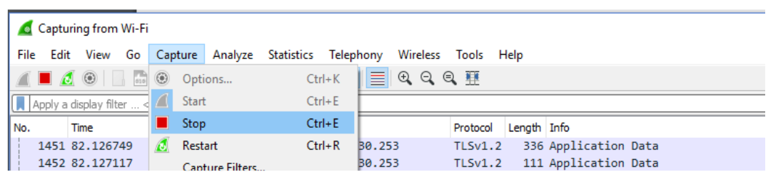
2. Examine os pacotes multicast e broadcast que você capturou, observando os detalhes da origem e
endereços de destino. Muito provavelmente um deles possui o endereço Ethernet de broadcast, já que os quadros de broadcast tendem a ser mais comum que quadros multicast. Observe um quadro de transmissão para ver para qual endereço é usado transmitido por Ethernet. Expanda os campos de endereço Ethernet dos quadros de transmissão ou multicast para ver qual bit está definido para distinguir o tráfego de transmissão/multicast ou de grupo do tráfego unicast (veja abaixo).

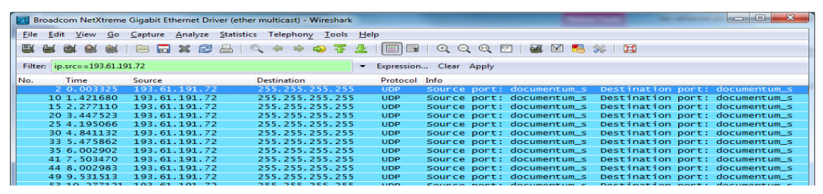
NOTA: Antes de continuar, você deve limpar os filtros de captura de “ether multicast” selecionando primeiro Stop no Capture e novamente no menu Capture, selecionando opções e excluindo os termos da caixa de filtro. Basicamente, certifique-se de que a caixa do filtro de captura conforme mostrado abaixo esteja em branco.
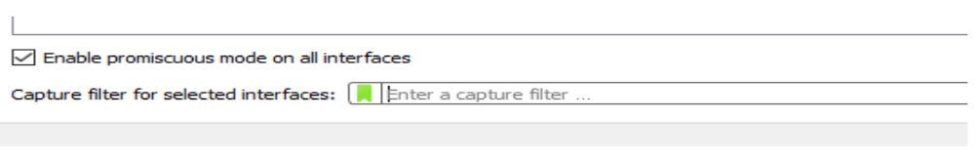
3. Responda às seguintes perguntas. (Observe que as respostas estão no final, tente resolver isso primeiro….)

a. Qual é o endereço Ethernet de broadcast, escrito no formato padrão conforme o Wireshark o exibe?
b. Qual bit do endereço Ethernet é usado para determinar se é unicast ou multicast/broadcast?

Etapa 6 - IEEE 802.3

Voltamos novamente ao arquivo de rastreamento que você baixou anteriormente em https://kevincur-ran.org/com320/labs/wireshark/trace-ethernet.pcap
Você pode reabrir o arquivo de rastreamento do local para o qual baixou, por exemplo. Disco Local (C):\downloads ou basta selecionar o menu Arquivo e Abrir Recente. O arquivo de rastreamento deve estar listado lá.
Existem alguns quadros IEEE 802.3 no rastreamento fornecido. Para procurar pacotes IEEE 802.3, insira um display filtro (acima do painel superior da janela do Wireshark) de “llc” (que era “LLC” minúsculo) porque o O formato IEEE 802.3 possui o protocolo LLC em cima (e não se esqueça de clicar em Aplicar) para aplicar o filtro. LLC também está presente no wireless IEEE 802.11, mas não está presente na Ethernet DIX. Você deveria agora ver três pacotes como na figura abaixo.

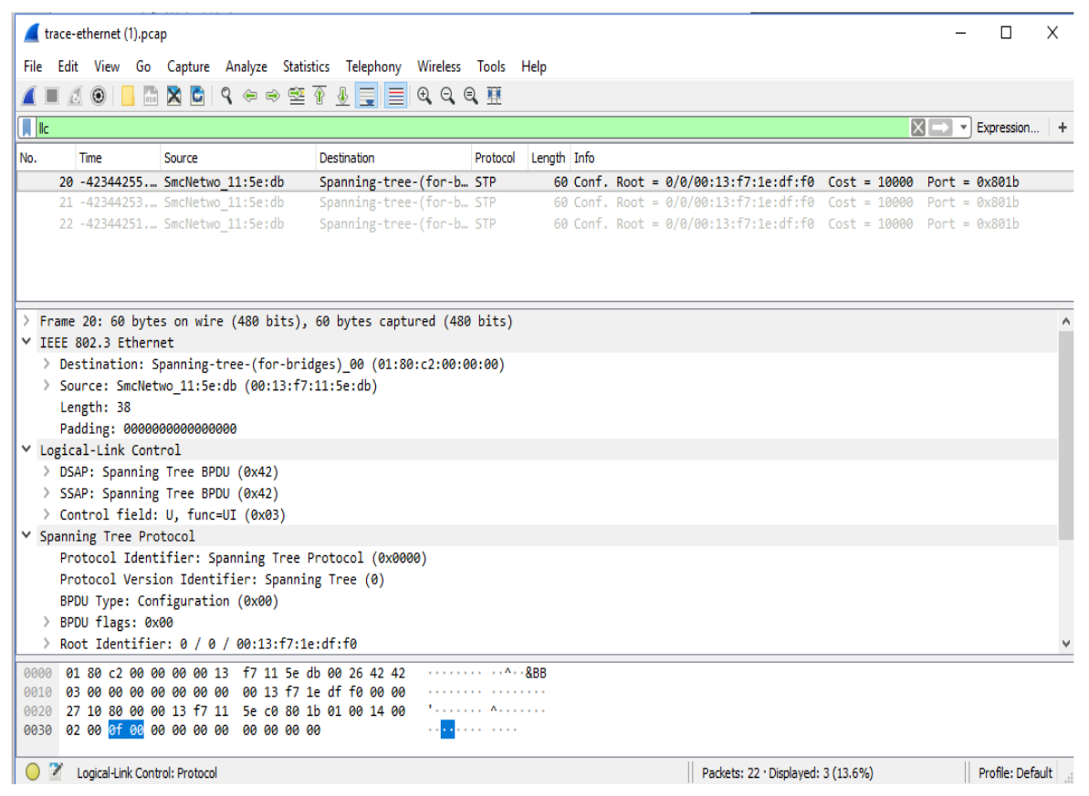
Figura 4: Quadros IEEE 802.3 com detalhes do cabeçalho Ethernet e LLC

Dê uma olhada nos detalhes de um quadro IEEE 802.3, incluindo o cabeçalho LLC, por exemplo, nº 20 no rastreamento fornecido (primeiro quadro na captura).
A figura mostra os detalhes do nosso rastreamento. Observe que o campo Tipo agora é um campo Comprimento. Em nosso exemplo, o quadro é curto o suficiente para que também haja preenchimento de zeros identificado como Trailer ou Padding.

As mudanças levam a algumas questões para você refletir:

1. Quanto tempo duram os cabeçalhos IEEE 802.3 e LLC combinados em comparação com os cabeçalhos Ethernet DIX?

Você pode usar o Wireshark para resolver isso. Observe que Trailer/Padding e Checksum podem ser
mostrados como parte do cabeçalho, mas aparecem no final do quadro.

2. Como o computador receptor sabe se o quadro é DIX Ethernet ou IEEE 802.3?

3. Se o IEEE 802.3 não tiver nenhum campo Type, como será determinada a próxima camada superior? Utilize o Wireshark para procurar a chave de demultiplexação.

